Pielikums 2

Pie Ādažu novada pašvaldības domes sēdes 28.09.23 lēmuma

**“Par piederības sakārtošanu garāžu ēkai Pirmā iela 44B, Ādažos”**

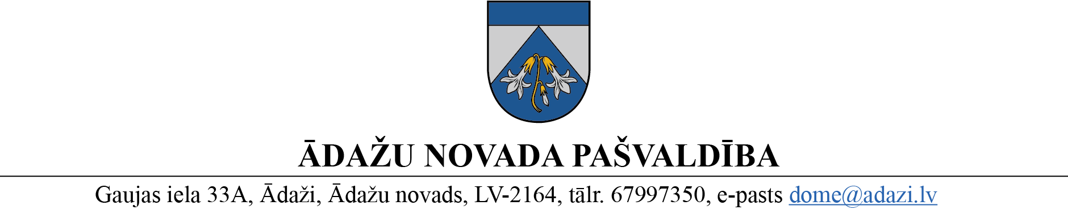

Datums skatāms laika zīmogā Nr. «DOKREGNUMURS»

**Valsts sabiedrība ar ierobežotu atbildību**

**"Latvijas Vēstnesis"**

*Par paziņojuma publicēšanu*

Ādažu novada pašvaldība lūdz publicēt iesniegto tekstu kā oficiālo paziņojumu:

“**Paziņojums**

Pamatojoties uz Paziņošanas likuma 11. panta pirmās daļas 1. un 2. punktu un otro daļu, paziņojam, ka uz Ādažu novada pašvaldības īpašumā esoša zemesgabala Pirmā iela 44B, Ādaži, Ādažu nov., ar kadastra apzīmējumu 8044 007 0480 atrodas garāžu ēka ar nenoskaidrotu piederību.

Lūdzam līdz 2023. gada 17. novembrim iesniegt informāciju un dokumentus par ēkas piederību, t.sk. īpašuma vai lietošanas tiesībām, ja tādi ir iesniedzēju rīcībā.

Ja minētā informācija netiks iesniegta, tiks lemts par ēkas piekritību pašvaldībai.

Dokumentus var iesniegt personīgi, ierodoties Ādažu novada būvvaldē, Gaujas iela 33A, Ādaži, Ādažu nov., LV-2164, vai arī sūtot pa pastu Ādažu novada būvvaldei uz norādīto adresi. Tālrunis [+371 67996490](tel:+371%2067996490) vai [+371 27746507](tel:+371%2027746507) precizējošai informācijai par ēkas (būves) atrašanās vietu.

Tālrunis uzziņām bijušajiem nomniekiem + 371 28776519.”

|  |  |
| --- | --- |
| Pašvaldības izpilddirektors | Guntis Porietis |

ŠIS DOKUMENTS IR ELEKTRONISKI PARAKSTĪTS AR DROŠU ELEKTRONISKO PARAKSTU UN SATUR LAIKA ZĪMOGU

Nadežda Rubina, 28776519

[nadezda.rubina@adazi.lv](mailto:diana.curiska@carnikava.lv)